HÌNH ẢNH HỌC ONLINE CỦA CÁC LỚP TỪ NGÀY 07/04/2020 ĐẾN 10/04/2020

Thứ 3 ngày 07/04/2020

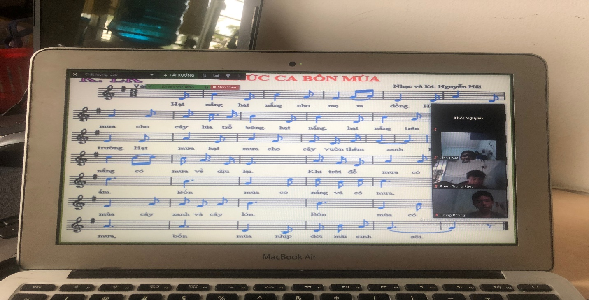

Lớp 7c bắt đầu học chương trình học kì 2

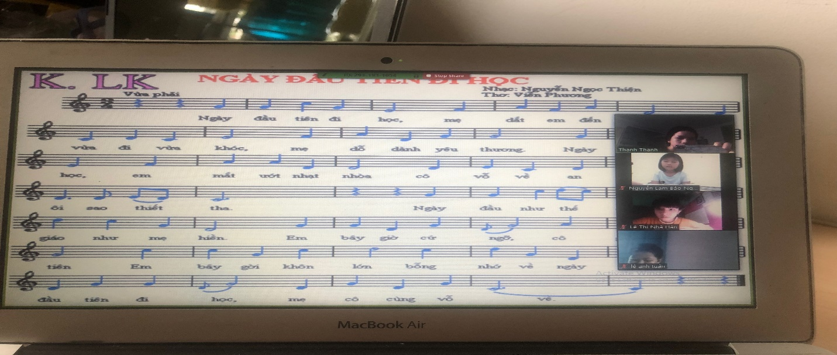

Lớp 6E

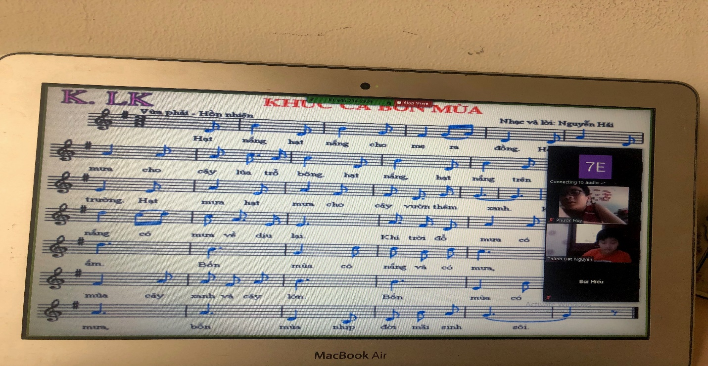

Lớp 7E

Thứ 4 ngày 08/04/2020

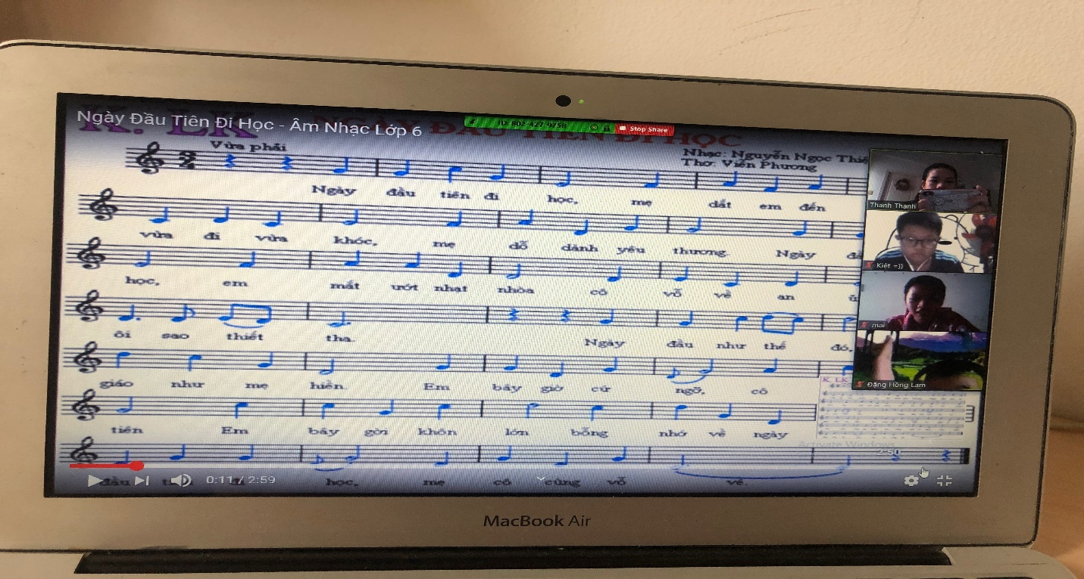

Lớp 6A

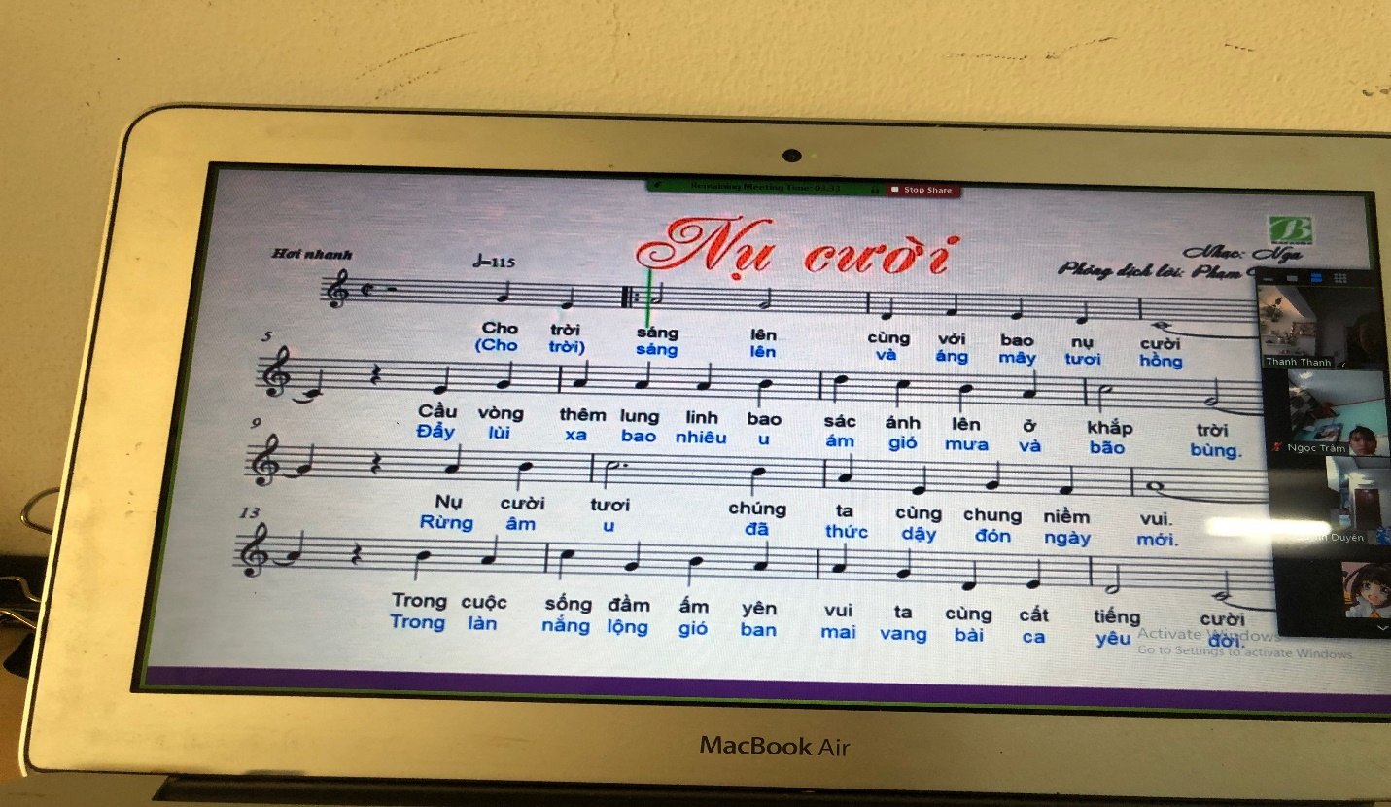

Lớp 9A

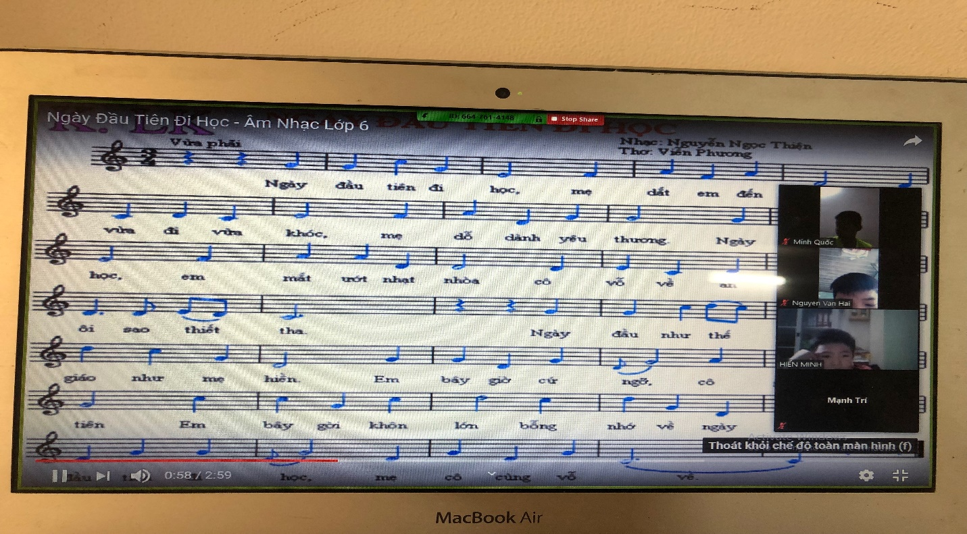

Lớp 6D

Thứ 5 ngày 09/04/2020

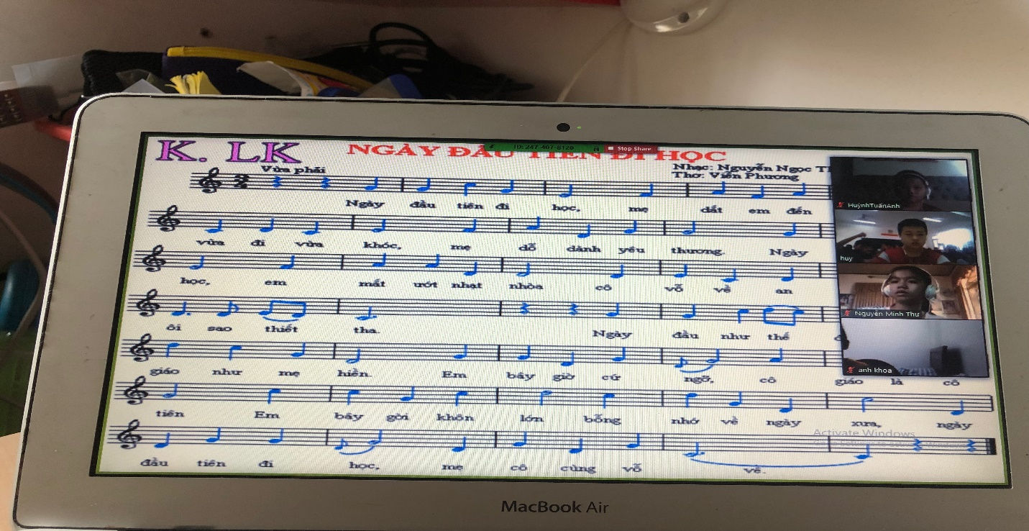

Lớp 6B

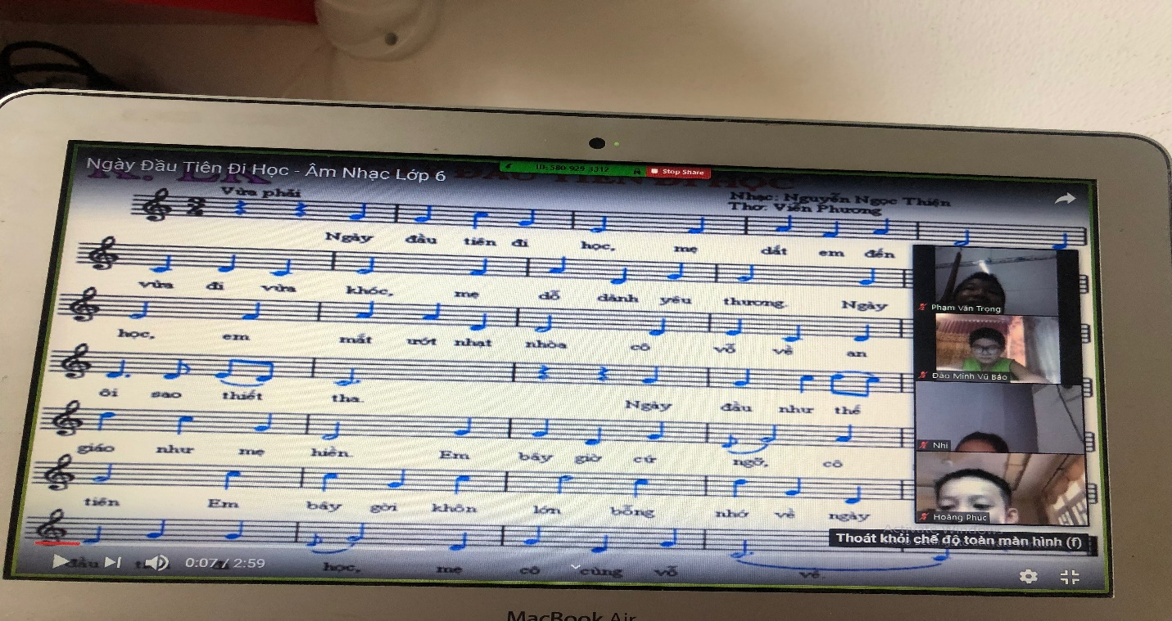

Lớp 6C